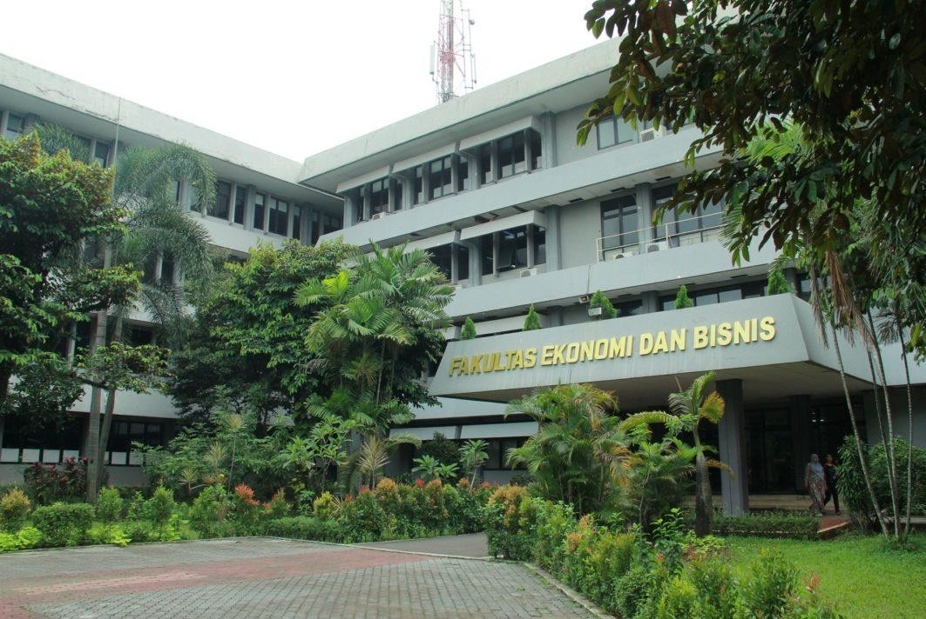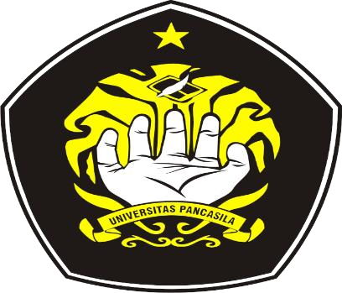

STANDAR PROSES PEMBELAJARAN

SISTEM PENJAMINAN MUTU INTERNAL FAKULTAS EKONOMI DAN BISNIS UNIVERSITAS PANCASILA

2020

|  |  |  |  |
| --- | --- | --- | --- |
|  | **FAKULTAS EKONOMI DAN BISNIS**  **UNIVERSITAS PANCASILA** | No. Dokumen : | |
| Tanggal | : 1 November 2020 |
| **SISTEM PENJAMINAN MUTU INTERNAL** | Revisi | : - |
| Halaman | : - |

**LEMBARAN PENGESAHAN STANDAR PROSES PEMBELAJARAN**

**FEB-SPMI-M-03-1.3**

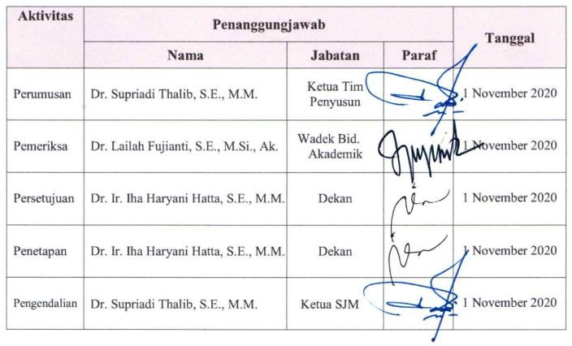

# Visi, Misi, dan Tujuan Fakultas Ekonomi dan Bisnis Universitas Pancasila

# Visi:

Menjadi Fakultas Unggul dan Terkemuka di tingkat nasional maupun internasional Bidang Ekonomi dan Bisnis Berdasarkan Nilai-Nilai Luhur Pancasila pada tahun 2034.

# Misi:

* 1. Melaksanakan pendidikan dan pembelajaran untuk mengembangkan ilmu dan pengetahuan bidang Ekonomi dan Bisnis dalam upaya meningkatkan daya saing ekonomi dan bisnis pada masyarakat di tingkat Nasional dan Internasional berdasarkan nilai-nilai luhur Pancasila.
  2. Melaksanakan penelitian untuk mengembangkan ilmu dan pengetahuan bidang Ekonomi dan Bisnis dalam upaya mendapatkan manfaat bagi masyarakat di tingkat Nasional dan Internasional berdasarkan nilai-nilai luhur Pancasila.
  3. Melaksanakan pengabdian dalam upaya memberikan manfaat dan membantu menyelesaikan masalah di bidang ekonomi dan bisnis pada masyarakat di tingkat Nasional dan Internasional berdasarkan nilai-nilai luhur Pancasila.
  4. Melaksanakan kerjasama di tingkat Nasional dan Internasional dalam upaya melaksanakan pendidikan, penelitian dan pengabdian kepada masyarakat berdasarkan nilai-nilai luhur Pancasila.

# Tujuan:

* + 1. Menghasilkan lulusan yang kompeten sebagai Praktisi dan Konsultan di tingkat Nasional maupun Internasional bidang Manajemen Bisnis, Perpajakan dan Akuntansi yang dapat bersaing di tingkat Nasional dan Internasional dan memiliki etika moral Pancasila berbasis teknologi informasi.
    2. Meningkatkan Jumlah dan Kualitas penelitian untuk mengembangkan pengetahuan di bidang Ekonomi dan Bisnis di tingkat Nasional maupun Internasional berbasis teknologi informasi.
    3. Menghasilkan karya pengabdian yang dapat diaplikasikan untuk membantu memecahkan masalah masyarakat di bidang Ekonomi dan Bisnis di tingkat Nasional maupun Internasional berbasis teknologi informasi.
    4. Meningkatkan Kerjasama dalam kegiatan Pembelajaran, Penelitian, dan Pengabdian kepada Masyarakat di bidang Ekonomi dan Bisnis di tingkat Nasional maupun

Internasional berbasis teknologi informasi.

# Rasional

Dalam rangka mewujudkan visi “Menjadi Fakultas Unggul dan Terkemuka di tingkat nasional maupun internasional Bidang Ekonomi dan Bisnis Berdasarkan Nilai-Nilai Luhur Pancasila pada tahun 2034”, serta tujuan dimana **proses pembelajaran yang menjadi rujukan nasional dan internasional yang berwawasan lingkungan, aplikatif dan responsif terhadap kebutuhan masyarakat, bangsa dan negara**, maka diperlukan standar proses pembelajaran yang menjaminketercapaian tujuan tersebut. Standar proses pembelajaran merupakan minimum terkait mutu proses pembelajaran.

# Pihak yang Bertanggung Jawab

* 1. Dekan
  2. Wakil Dekan I Bidang Akademik
  3. Ketua Satuan Jaminan Mutu
  4. Gugus Jaminan Mutu Program Studi
  5. Ketua Program Studi
  6. Kepala Bagian Akademik Fakultas

# Definisi Istilah

* 1. **Standar Nasional Pendidikan Tinggi** adalah satuan standar yang meliputi Standar Nasional Pendidikan,ditambah dengan Standar Penelitian, dan Standar Pengabdian kepada Masyarakat.
  2. **Standar Nasional Pendidikan** adalah kriteria minimal tentang pembelajaran pada jenjang pendidikan tinggi di perguruan tinggi di seluruh wilayah hukum Negara Kesatuan Republik Indonesia Kerangka Kualifikasi Nasional Indonesia, yang selanjutnya disingkat KKNI adalah kerangka penjenjangan kualifikasi kompetensi yang dapat menyandingkan, menyetarakan, dan mengintegrasikan antara bidang pendidikan dan bidang pelatihan kerja serta pengalaman kerja dalam rangka pemberian pengakuan kompetensi kerja sesuai dengan struktur pekerjaan di berbagai sektor.
  3. **Kurikulum** adalah seperangkat rencana dan pengaturan mengenai tujuan, isi, dan bahan pelajaran serta cara yang digunakan sebagai pedoman penyelenggaraan kegiatan pembelajaran untuk mencapai tujuan Pendidikan Tinggi.
  4. **Pendidikan Tinggi** adalah jenjang pendidikan setelah pendidikan menengah yang mencakup program diploma, program sarjana, program magister, program doktor, program profesi, program spesialis yang diselenggarakan oleh Perguruan Tinggi berdasarkan kebudayaan bangsa Indonesia.
  5. **Perguruan Tinggi** adalah satuan pendidikan yang menyelenggarakan Pendidikan Tinggi.
  6. **Program Studi** adalah kesatuan kegiatan pendidikan dan Pembelajaran yang memiliki Kurikulum dan metode Pembelajaran tertentu dalam satu jenis pendidikan akademik, pendidikan profesi, dan/atau pendidikan vokasi.
  7. **Pembelajaran** adalah proses interaksi mahasiswa dengan Dosen dan sumber belajar pada suatu lingkungan belajar Satuan kredit semester yang selanjutnya disebut sks adalah takaran waktu kegiatan belajar yang di bebankan pada mahasiswa per minggu per semester dalam proses Pembelajaran melalui berbagai bentuk Pembelajaran atau besarnya pengakuan atas keberhasilan usaha mahasiswa dalam mengikuti kegiatan kurikuler di suatu Program Studi.
  8. **Dosen** adalah pendidik profesional dan ilmuwan dengan tugas utama mentransformasikan, mengembangkan, dan menyebarluaskan ilmu pengetahuan, teknologi melalui pendidikan, Penelitian, dan Pengabdian kepada Masyarakat.
  9. **Tenaga Kependidikan** adalah anggota masyarakat yang mengabdikan diri dan diangkat untuk menunjang penyelenggaraan Pendidikan Tinggi.

# Pernyataan Standar Proses Pembelajaran

* 1. Perumusan standar proses pembelajaran meliputi karakteristik proses pembelajaran, perencanaan proses pembelajaran, pelaksanaan proses pembelajaran, dan beban belajar mahasiswa.
  2. Karakteristik proses pembelajaran terdiri atas sifat interaktif, holistik, integratif, saintifik, kontekstual, tematik, efektif, kolaboratif, dan berpusat pada mahasiswa.

1. Interaktif adalah capaian pembelajaran lulusan diraih dengan mengutamakan proses interaksi dua arah antara mahasiswa dan dosen.
2. Holistik adalah proses pembelajaran mendorong terbentuknya pola pikir yang komprehensif dan luas dengan menginternalisasi keunggulan dan kearifan lokal maupun nasional.
3. Integratif adalah capaian pembelajaran lulusan diraih melalui proses pembelajaran yang terintegrasi untuk memenuhi capaian pembelajaran lulusan secara

keseluruhan dalam satu kesatuan program melalui pendekatan antardisiplin dan multidisiplin.

1. Saintifik adalah capaian pembelajaran lulusan diraih melalui proses pembelajaran yang mengutamakan pendekatan ilmiah sehingga tercipta lingkungan akademik yang berdasarkan sistem nilai, norma, dan kaidah ilmu pengetahuan serta menjunjung tinggi nilai-nilai agama dan kebangsaan.
2. Kontekstual adalah capaian pembelajaran lulusan diraih melalui proses pembelajaran yang disesuaikan dengan tuntutan kemampuan menyelesaikan masalah dalam ranah keahliannya.
3. Tematik adalah capaian pembelajaran lulusan diraih melalui proses pembelajaran yang disesuaikan dengan karakteristik keilmuan program studi dan dikaitkan dengan permasalahan nyata melalui pendekatan transdisiplin.
4. Efektif adalah capaian pembelajaran lulusan diraih secara berhasil guna dengan mementingkan internalisasi materi secara baik dan benar dalam kurun waktu yang optimum.
5. Kolaboratif adalah capaian pembelajaran lulusan diraih melalui proses pembelajaran bersama yang melibatkan interaksi antar individu pembelajar untuk menghasilkan kapitalisasi sikap, pengetahuan, dan keterampilan.
6. Berpusat pada mahasiswa adalah capaian pembelajaran lulusan diraih melalui proses pembelajaran yang mengutamakan pengembangan kreativitas, kapasitas, kepribadian, dan kebutuhan mahasiswa, serta mengembangkan kemandirian dalam mencari dan menemukan pengetahuan.
7. Perencanaan proses pembelajaran untuk setiap mata kuliah dan disajikan dalam rencana pembelajaran semester (RPS).
8. Rencana pembelajaran semester (RPS) ditetapkan dan dikembangkan oleh dosen secara mandiri atau bersama dalam kelompok keahlian suatu bidang ilmu pengetahuan dan/atau teknologi dalam program studi.
9. Rencana pembelajaran semester (RPS) paling sedikit memuat; nama program studi, nama dan kode mata kuliah, semester, sks, nama dosen pengampu; capaian pembelajaran lulusan yang dibebankan pada mata kuliah.
10. Kemampuan akhir yang direncanakan pada tiap tahap pembelajaran untuk memenuhi capaian pembelajaran lulusan.
11. Bahan kajian yang terkait dengan kemampuan yang akan dicapai.
12. Metode pembelajaran.
13. Waktu yang disediakan untuk mencapai kemampuan pada tiap tahap pembelajaran.
14. Pengalaman belajar mahasiswa yang diwujudkan dalam deskripsi tugas yang harus dikerjakan oleh mahasiswa selama satu semester; kriteria, indikator, dan bobot penilaian; dan daftar referensi yang digunakan.
15. Proses pembelajaran yang terkait dengan pengabdian kepada masyarakat oleh mahasiswa wajib mengacu pada Standar Pengabdian kepada Masyarakat.
16. Proses pembelajaran melalui kegiatan kurikuler wajib dilakukan secara sistematis

dan terstruktur melalui berbagai mata kuliah dan dengan beban belajar yang terukur.

1. Proses pembelajaran melalui kegiatan kurikuler wajib menggunakan metode pembelajaran yang efektif sesuai dengan karakteristik mata kuliah untuk mencapai kemampuan tertentu yang ditetapkan dalam matakuliah dalam rangkaian pemenuhan capaian pembelajaran lulusan.
2. Metode pembelajaran dapat dipilih untuk pelaksanaan pembelajaran mata kuliah antara lain: diskusi kelompok, simulasi, studi kasus, pembelajaran kolaboratif, pembelajaran kooperatif, pembelajaran berbasis proyek, pembelajaran berbasis masalah, atau metode pembelajaran lain, yang dapat secara efektif memfasilitasi pemenuhan capaian pembelajaran lulusan.
3. Setiap mata kuliah dapat menggunakan satu atau gabungan dari beberapa metode pembelajaran diwadahi dalam suatu bentuk pembelajaran.
4. Bentuk pembelajaran dapat berupa:
   1. Kuliah;
   2. Responsi dan tutorial;
   3. Seminar; dan
   4. Praktikum, praktik studio, praktik bengkel, atau praktik lapangan;
5. Bentuk pembelajaran pendidikan diploma empat, program sarjana, program profesi, program magister, program magister terapan, program spesialis, program doktor, dan program doktor terapan, wajib ditambah bentuk pembelajaran berupa penelitian.
6. Bentuk pembelajaran berupa penelitian merupakan kegiatan mahasiswa di bawah bimbingan dosen dalam rangka pengembangan pengetahuan dan keterampilannya serta meningkatkan kesejahteran masyarakat dan daya saing bangsa.
7. Bentuk pembelajaran program pendidikan diploma empat, program sarjana,

program profesi, dan program spesialis wajib ditambah bentuk pembelajaran berupa pengabdian kepada masyarakat.

aa. Bentuk pembelajaran berupa pengabdian kepada masyarakat merupakan kegiatan mahasiswa di bawah bimbingan dosen dalam rangka memanfaatkan ilmu pengetahuan dan teknologi untuk memajukan kesejahteraan masyarakat dan mencerdaskan kehidupan bangsa.

bb. Beban belajar mahasiswa dinyatakan dalam besaran satuan kredit semester (sks).

* 1. Satu sks setara dengan 160 (seratus enam puluh) menit kegiatan belajar perminggu per semester;
  2. Setiap mata kuliah paling sedikit memiliki bobot 1 (satu) sks;
  3. Semester merupakan satuan waktu kegiatan pembelajaran efektif selama 16(enam belas) minggu;
  4. 1 (satu) sks pada bentuk pembelajaran kuliah, responsi dan tutorial, mencakup:
  5. Kegiatan belajar dengan tatap muka 50 (lima puluh) menit per minggu persemester;
  6. Kegiatan belajar dengan penugasan terstruktur 50 (lima puluh) menit perminggu per semester; dan
  7. Kegiatan belajar mandiri 60 (enam puluh) menit per minggu per semester;
  8. 1 (satu) sks pada bentuk pembelajaran seminar atau bentuk pembelajaran lainyang sejenis, mencakup;
  9. Kegiatan belajar tatap muka 100 (seratus) menit per minggu per semester; dan
  10. Kegiatan belajar mandiri 60 (enam puluh) menit per minggu per semester;
  11. 1 (satu) sks pada bentuk pembelajaran praktikum, praktik studio, praktik bengkel, praktik lapangan, penelitian, pengabdian kepada masyarakat, dan/atau bentuk pembelajaran lain yang setara, adalah 160 (seratus enam puluh) menit per minggu per semester.

cc. Beban normal belajar mahasiswa adalah 8 (delapan) jam per hari atau 48 (empat puluh delapan) jam per minggu setara dengan 18 (delapan belas) sks per semester, sampai dengan 9 (sembilan) jam per hari atau 54 (lima puluh empat) jam per minggu setara dengan 20 (dua puluh) sks per semester.

dd. Untuk memenuhi capaian pembelajaran lulusan program mahasiswa wajib menempuhbeban belajar paling sedikit:

1. 36 sks untuk program diploma satu;
2. 72 sks untuk program diploma dua;
3. 108 sks untuk program diploma tiga;
4. 144 sks untuk program diploma empat dan program sarjana;
5. 36 sks untuk program profesi;
6. 72 sks untuk program magister, magister terapan, dan spesialis satu; dan
7. 72 sks untuk program doktor, doktor terapan, dan spesialis dua.
8. Masa studi terpakai bagi mahasiswa dengan beban belajar sebagaimanadimaksud pada ayat (2) sebagai berikut:
   1. 1 (satu) sampai 2 (dua) tahun untuk program diploma satu;
   2. 2 (dua) sampai 3 (tiga) tahun untuk program diploma dua;
   3. 3 (tiga) sampai 4 (empat) tahun untuk program diploma tiga;
   4. 4 (empat) sampai 5 (lima) tahun untuk program diploma empat dan program sarjana;
   5. 1 (satu) sampai 2 (dua) tahun untuk program profesi setelah menyelesaikan program sarjana atau diploma empat;
   6. 1,5 (satu koma lima) sampai 4 (empat) tahun untuk program magister, program magister terapan, dan program spesialis satu setelah menyelesaikan program sarjana atau diploma empat; dan
   7. paling sedikit 3 (tiga) tahun untuk program doktor, program doktor terapan, dan program spesialis dua.

ee. Beban belajar mahasiswa berprestasi akademik tinggi setelah dua semester tahun pertama dapat ditambah hingga 64 (enam puluh empat) jam per minggu setara dengan 24 (dua puluh empat) sks per semester.

ff. Program Studi Diploma dan Sarjana wajib mengikuti program merdeka belajar dan kampus merdeka yang ditetapkan oleh perguruan tinggi mengacu pada Permendikbud No 3 tahun 2020, sebagai berikut :

1. Mengikuti seluruh proses Pembelajaran dalam Program Studi pada PerguruanTinggi sesuai masa dan beban belajar;atau
2. Mengikuti proses Pembelajaran di dalam Program Studi untuk memenuhi sebagian masa dan beban belajar dan sisanya mengikuti proses Pembelajaran di luar Program Studi.

gg. Perguruan Tinggi wajib memfasilitasi pelaksanaan pemenuhan masa dan beban belajar dalam proses Pembelajaran.

hh. Fasilitasi oleh Perguruan Tinggi untuk pemenuhan masa dan beban belajar dalam proses Pembelajaran paling sedikit 4 semester dan paling lama 11 semester

semester setara dengan 20 sks;

b) Pembelajaran di luar program studi pada perguruan tinggi yang berbeda atau program studi berbeda pada perguruan tinggi berbeda atau di luar perguruan tinggi paling lama 2 semester setara dengan 40 sks.

ii. Mahasiswa yang memiliki prestasi akademik tinggi dan berpotensi menghasilkan penelitian yang sangat inovatif sebagaimana ditetapkan senat perguruan tinggi dapat mengikuti program doktor bersamaan dengan penyelesaian program magister paling sedikit setelah menempuh program magister 1 (satu) tahun.

# Strategi Pencapaian Standar Proses Pembelajaran

* 1. Pengembangan pedoman penyusunan Rencana Pembelajaran Semester.
  2. Pengembangan pedoman pembelajaran di Universitas Pancasila.
  3. Pedoman Pengembangan Pembelajaran Merdeka Belajar.
  4. Peningkatan Kerjasama dengan pihak dalam dan luar negeri dalam pelaksanaanmerdeka belajar.
  5. Penerapan Pembelajaran SCL berorientasi nilai-nilai luhur Pancasila.
  6. Penerapan pembelajaran *Blended Learning.*
  7. Peningkatan layanan bimbingan akademik.
  8. Penerapan pembelajaran terintegrasi Penelitian dan Pengabdian kepadaMasyarakat.
  9. Peningkatan layanan bimbingan tugas akhir (skripsi, tesis, dan disertasi).
  10. Penerapan sistem penilaian pembelajaran sesuai SN- DIKTI.
  11. Pemutakhiran bahan ajar oleh Dosen.
  12. Peningkatan mutu soal ujian sesuai capaian pembelajaran matakuliah.
  13. Peningkatan kemampuan dosen mengajar.
  14. Peningkatan mutu layanan ketersediaan bahan pustaka.
  15. Peningkatan layanan perkuliahan.
  16. Pelaksanaan kegiatan bimbingan karir sesuai bidang keahlian prodi.
  17. Pelaksanaan Pembelajaran jarak Jauh (PJJ).
  18. Pengembangan Sistem Informasi Akademik terintegrasi.
  19. Pengembangan *Learning Management System* (LMS).
  20. Peningkatan daya saing lulusan.

# Indikator Capaian Standar Proses Pembelajaran

* 1. Persentase matakuliah yang menerapkan pembelajaran *Student-Centered Learning*

berorientasi nilai-nilai luhur Pancasila /Prodi sebanyak 85 %.

* 1. Persentase matakuliah yang menerapkan pembelajaran *Blended Learning*

/prodisebanyak 75 %.

* 1. Persentase dosen yang melakukan pembimbing akademik ≥ 4 pertemuan/ semester/prodi sebanyak 100%.
  2. Persentase matakuliah inti prodi yang menerapkan pembelajaran terintegrasi penelitian dan PkM sebanyak 50 %.
  3. Persentase Dosen yang melakukan pembimbingan TA ≥ 8 pertemuan/semester/prodisebanyak 100 %.
  4. Persentase prodi yang menyelenggarakan kuliah umum mengundang dosen tamu/tenaga ahli/pakar sesuai bidang keilmuan ≥ 2 orang/pertahun sebanyak 100 %.
  5. Persentase prodi yang menyelenggarakan seminar tentang karir dengan menghadirkan alumni ≥ 4 kali/pertahun sebanayak 100 %.
  6. Capaian kinerja pengembangan *Learning Management System* sebanyak 70 %.
  7. Persentase lulusan D3 dan S1 yang memperoleh sertifikasi kompetensi LembagaSertifikasi Profesi-Badan Negara Sertifikasi Profesi/tahun sebanyak 100%.
  8. Persentase lulusan yang mendapat pekerjaan kurang dari 3 bulan untuk programdiploma 3 sebanyak ≥ 50 %.
  9. Persentase lulusan yang mendapat pekerjaan kurang dari 6 bulan untuk program sarjana sebanyak ≥ 70%.
  10. Persentase lulusan untuk program Diploma 3 dan sarjana yang membuka usaha sebanyak 5% pertahun.
  11. Jumlah kegiatan membangun desa melalui Kuliah Kerja Nyata Tematik pertahun sebanyak 1 kali.
  12. Persentase program studi sarjana yang melakukan pertukaran pelajar sebanyak 1 kali dalam setahun sebanyak 100%.
  13. Persentase program studi yang melakukan kegiatan riset dengan industri atau Lembaga penelitian terkait minimal 2 kegiatan setiap tahun sebanyak 100%.
  14. Persentase program studi sarjana yang melakukan kegiatan mengajar di sekolah sebanyak 1 setiap tahun sebanyak 50 %.
  15. Persentase program studi sarjana yang melakukan kegiatan proyek independent

sebanyak 1 kali dalam setahun sebanyak 50

%.

# Dokumen Terkait Universitas Pancasila

* 1. Buku Panduan Kurikulum Berbasis Kompetensi
  2. Kebijakan Beban Kerja Dosen
  3. Panduan *Learning Management System*
  4. Panduan Penyusunan Kurikulum Pendidikan Tinggi
  5. Panduan Rencana Pembelajaran Semester
  6. Pedoman Satuan Kredit Kegiatan Mahasiswa Surat Keterangan Pendamping Ijazah
  7. Pedoman dan Tata Cara *Blended Learning*
  8. Pedoman Pengembangan Kurikulum 2015
  9. Pedoman Sertifkat Dosen SMART
  10. Pedoman Surat Keterangan Pendamping Ijazah
  11. SOP Lembaga Pengembangan, Pendidikan dan Pembelajaran

# Referensi

* 1. Undang-Undang Republik Indonesia Nomor 5 Tahun 2003 tentang Sistem Pendidikan Nasional.
  2. Undang-Undang Republik Indonesia Nomor 12 Tahun 2012 Tentang Pendidikan Tinggi.
  3. Peraturan Menteri Pendidikan dan Kebudayaan Republik Indonesia Nomor 3 Tahun 2020 tentang Standar Nasional Pendidikan Tinggi.
  4. Peraturan Menteri Pendidikan dan Kebudayaan Republik Indonesia Nomor 5 Tahun 2020 tentang Akreditasi Program Studi dan Perguruan Tinggi.
  5. Peraturan Menteri Riset, Teknologi, dan Pendidikan Tinggi Republik Indonesia Nomor 62 Tahun 2016 tentang Sistem Penjaminan Mutu Pendidikan Tinggi.
  6. Rencana Induk Pengembangan (RENIP) Universitas Pancasila 2010-2034.
  7. Rencana Strategis (Renstra) Universitas Pancasila 2015-2019.